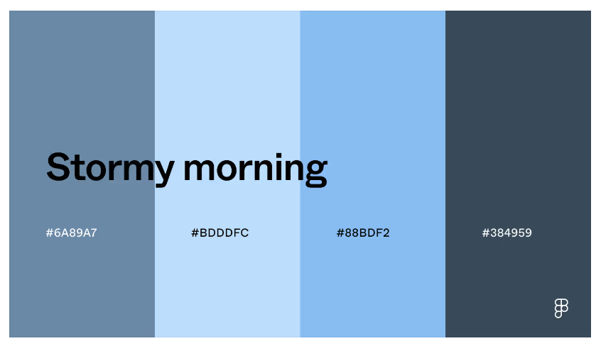

#6A89A7

#BDDDFC

#88BDF2

#384959

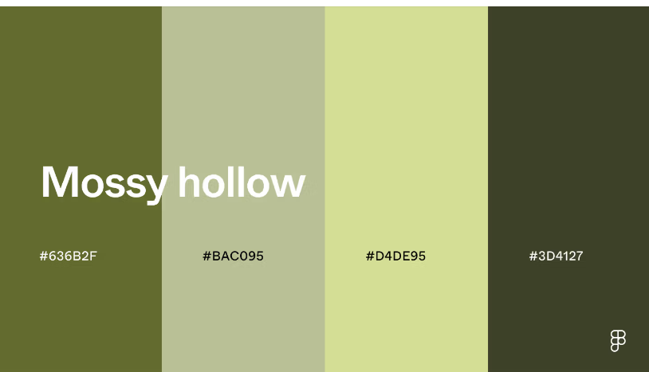

#636B2F

#BAC095

#D4DE95

#3D4127

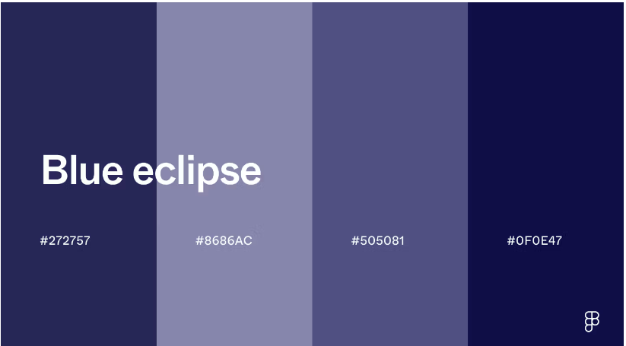

#272757

#8686AC

#505081

#0F0E47

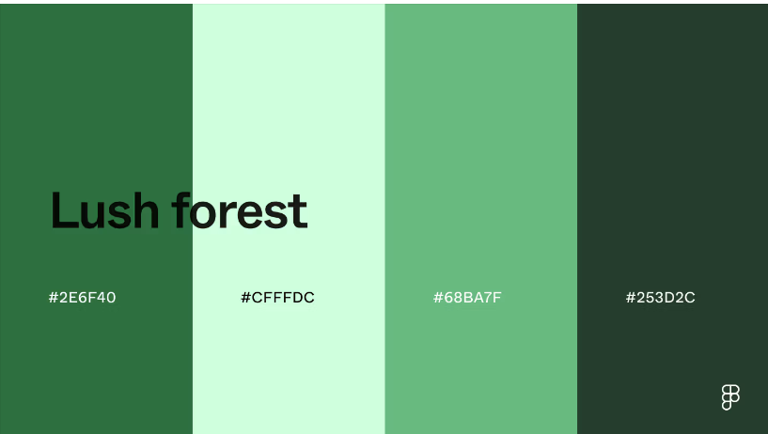

#2E6F40

#CFFFDC

#68BA7F

#253D2C

**1. Основная палитра: Нежно-синяя (классический стиль)**

**Фон приложения:** Светло-серый (#F5F5F5)

**Верхняя панель (заголовок):** Темно-синий (#003366)

**Активные кнопки:** Ярко-синий (#0056B3)

**Неактивные кнопки:** Светло-голубой (#DCEEFF)

**Текст:** Черный (#000000)

**Подсветка ошибок/уведомлений:** Красный (#FF4D4D)

**2. Трендовая палитра: Пастельно-зеленая (спокойная)**

**Фон приложения:** Белый (#FFFFFF)

**Верхняя панель (заголовок):** Оливково-зеленый (#8FA572)

**Активные кнопки:** Светло-зеленый (#A8D5BA)

**Неактивные кнопки:** Мятный (#E3F5E7)

**Текст:** Темно-серый (#4D4D4D)

**Подсветка ошибок/уведомлений:** Оранжевый (#FFA726)

**3. Современная палитра: Контраст черный-белый с акцентами**

**Фон приложения:** Светло-серый (#FAFAFA)

**Верхняя панель (заголовок):** Черный (#1A1A1A)

**Активные кнопки:** Ярко-желтый (#FFCC00)

**Неактивные кнопки:** Серый (#E0E0E0)

**Текст:** Черный (#000000)

**Подсветка ошибок/уведомлений:** Красный (#E53935)

**4. Технологичная палитра: Фиолетовый с акцентами**

**Фон приложения:** Светло-серый (#F9F9FB)

**Верхняя панель (заголовок):** Темно-фиолетовый (#4A148C)

**Активные кнопки:** Светло-фиолетовый (#CE93D8)

**Неактивные кнопки:** Лавандовый (#F3E5F5)

**Текст:** Графитовый серый (#212121)

**Подсветка ошибок/уведомлений:** Розовый (#E91E63)

**Рекомендации по выбору:**

**Учитывайте аудиторию приложения.** Для студентов подойдет современная фиолетовая или классическая синяя палитра.

**Соблюдайте контраст.** Выбирайте оттенки с высокой читаемостью, например, светлый фон и темный текст.

**Добавьте акценты.** Используйте яркие цвета (красный, оранжевый или голубой) для уведомлений и важных действий.